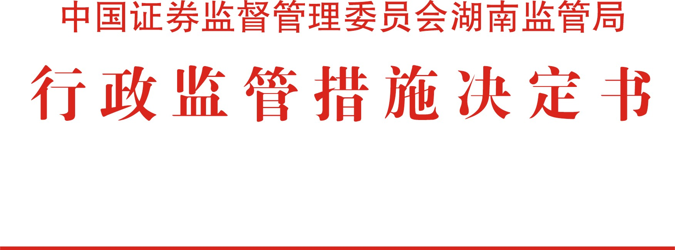

〔2022〕7号

关于对量子财富（湖南）资产管理集团
有限公司采取出具警示函措施的决定

量子财富（湖南）资产管理集团有限公司：
在2021年私募基金专项检查工作中，我局发现你公司存在以下问题：
一、未按照监管要求提供检查资料。
二、档案资料保存不全，部分资料不完整。
三、在中国证券投资基金业协会登记备案信息不准确、不完整、更新不及时。
上述行为违反了《私募投资基金监督管理暂行办法》（以下简称《暂行办法》）第二十五条、第二十六条，《关于加强私募投资基金监管的若干规定》（以下简称《若干规定》）第十二条的相关规定。按照《暂行办法》第三十三条、《若干规定》第十三条的规定，我局决定对你公司采取出具警示函的行政监管措施，并记入中国资本市场诚信信息数据库。你公司应对存在的问题进行整改，并于2022年3月31日前向我局提交整改报告。
如对本行政监管措施不服，可以在收到本决定书之日起60日内向中国证监会提出行政复议申请，也可在收到本决定书之日起6个月内向有管辖权的人民法院提起诉讼。复议与诉讼期间，上述监管措施不停止执行。

湖南证监局
2022年3月2日

抄送：存档。

湖南证监局办公室 2022年3月3日印发

